Устав проекту

1. Повна назва проекту: Розробка програмного забезпечення «Шифрування файлів».
2. Коротка назва проекту: ПЗ «Шифрування файлів».
3. Дата початку проекту: 3 вересня 2015р.
4. Дата завершення проекту: 24 грудня 2015р.
5. Цілі проекту:

* створення програмного забезпечення для шифрування даних в рамках навчального проекту;
* удосконалення навичок програмування на мові С++;

1. Необхідність проекту:

Подібних проектів велика кількітсть, навіть безкоштовних, але метою розробки є командна робота і вдосконалення навичок з програмування, а не комерційний інтерес.

1. Очікувані ефекти проекту:

* Готове ПЗ для шифрування файлів.
* Отримання заліку по дисципліні «Групова динаміка та комунікації».

1. Менеджер проекту: Мамонова Зоряна
2. Організаційна схема реалізації проекту:

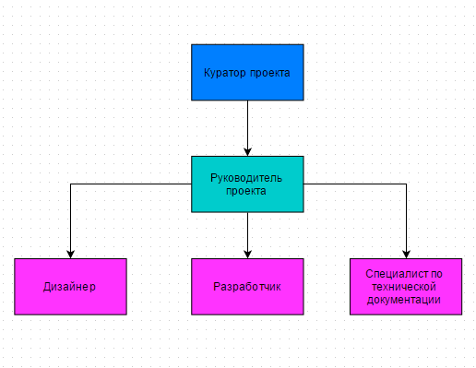

Рисунок 1 – Організаційна схема

1. Функціональна відповідальність учасників проекту.

|  |  |  |
| --- | --- | --- |
| Роль в проекті | П.І.Б | Функції |
| Куратор проекту | Фанькіна Алла | Здійснює загальне керівництво проектом. Вирішує проблемні питання по проекту, що знаходяться поза компетенцією керівника проекту. |
| Керівник проекту | Мамонова Зоряна | Відповідальний за проект в цілому і за його бюджет. Здійснює керівництво проектом, управляє ризиками проекту. |
| Дизайнер | Гриненко Олег | Розробляє дизайн і всю графічну складову. |
| Розробники | Тимошин Георгій  Білий Владислав | Продумує концептуальну і логічну структуру. Пише код. |
| Спеціаліст з технічної документації | Комаровський Іван | Розробка уставу проекта, ТЗ і т д. |

1. Перелік етапів робіт та їх результатів. Етапи представляємо у вигляді WBS. Матриця відповідальності представлена на рисунку 2.
2. Ризики проекту:

1) Ризик того, що команда не зможе реалізувати проект в зазначені тимчасові рамки.

2) Ризик того, що створення працездатного рішення завершується невдачею.

3) Ризик того, що обрана технологія не відповідає очікуванням або виявиться не придатною для отримання потрібних результатів.

4) Ризик невдачі в разі, якщо ступінь складності сильно збільшується через масштаби проекту, величини необхідних змін або кількості залучених в проект сторін.

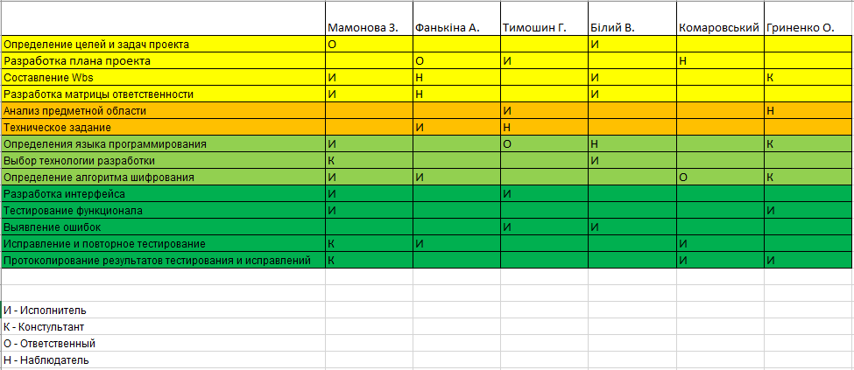

Рисунок 2 – Матриця відповідальності